# TUGAS PRAKTIKUM PEMROGRAMAN BERBASIS WEB

*Tugas ke-1*



Dosen:

**Adi Wahyu Pribadi , S.Si., M.Kom**

NPM – Nama:

4522210072 – Firja Rakha Adwittya

Mata Kuliah dan kelas:

Prak. PBW - A

**PROGRAM STUDI TEKNIK INFORMATIKA**

**UNIVERSITAS PANCASILA**

**2024**

**Tujuan Praktikum**

Untuk mempelajari dasar menggunakan aplikasi NGINX, PHP, MySQL, dan bahasa pemrograman PHP.

**NGINX**

NGINX adalah software web server yang berfungsi sebagai reverse proxy, penyeimbang HTTP, serta proxy email untuk IMAP, POP3, dan SMTP.

**PHP**

PHP (Hypertext Preprocessor) adalah bahasa pemrograman yang digunakan untuk membangun aplikasi web dinamis dan interaktif.

**Database**

*Database* atau basis data adalah kumpulan data yang dikelola berdasarkan ketentuan tertentu dan saling berhubungan sehingga saat pengelolaannya.

**MySQL**

MySQL merupakan sistem manajemen *database* menggunakan perintah dasar atau bahasa pemrograman yang berupa *structured query language* (SQL) yang cukup populer di dunia teknologi.

**Install Herd**

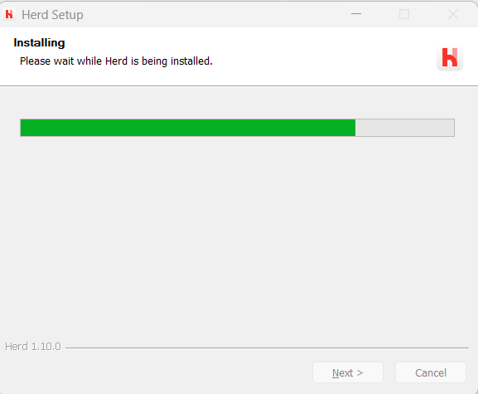

Unduh Laravel Herd pada link [Laravel Herd](https://herd.laravel.com/windows), lalu buka app Herd dan install.

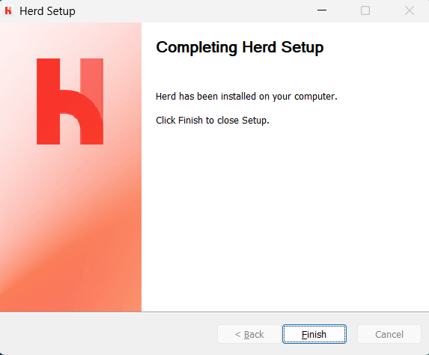

Laravel Herd sudah berhasil diinstall.

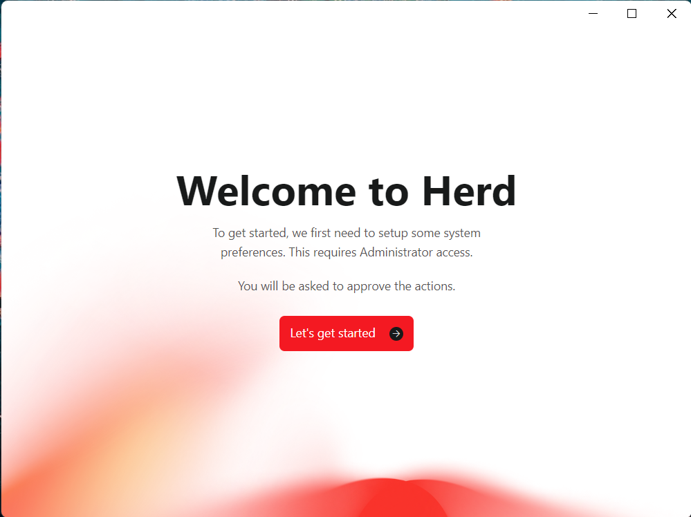

Mulai mengoperasikan aplikasi Laravel Herd.

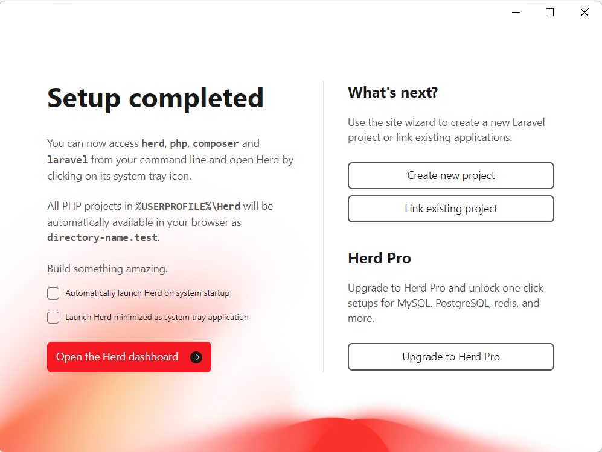

Klik ‘Open the Herd dashboard’ untuk masuk ke halaman utama Laravel Herd.

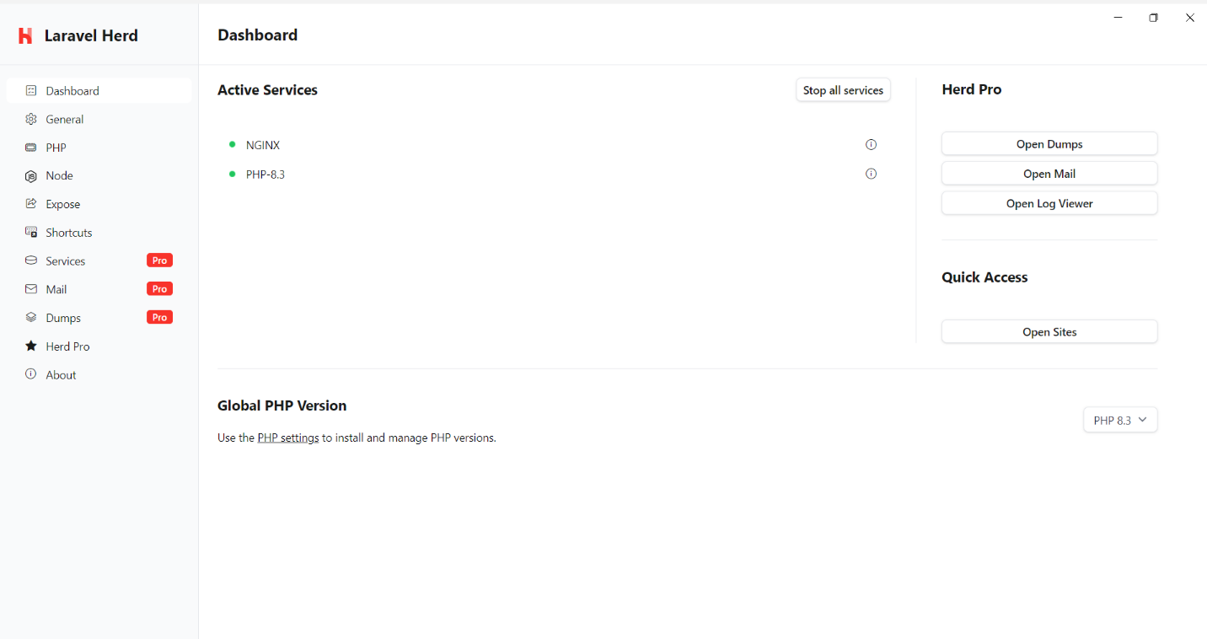

Tampilan halaman utama Laravel Herd. Pada Laravel Herd, terdapat NGINX dan PHP-8.3.

**Install MySQL**

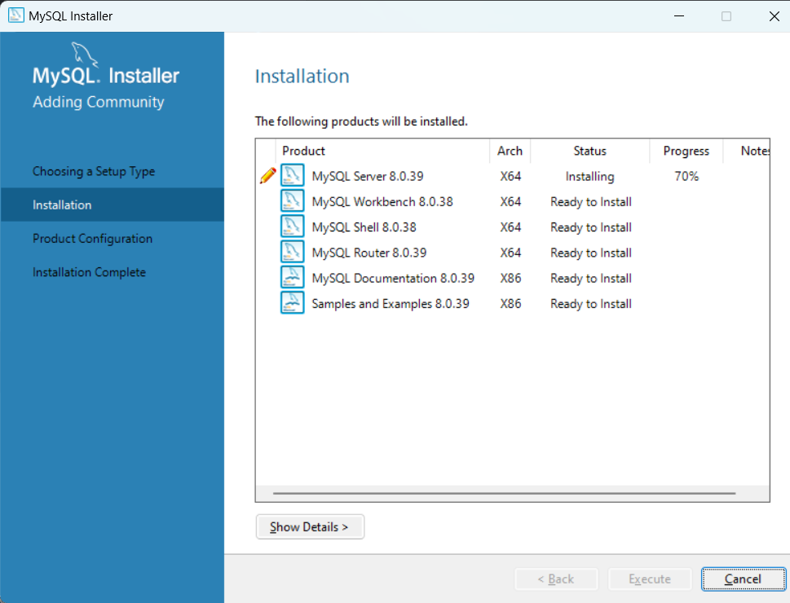

Unduh MySQL pada link [MySQL](https://www.mysql.com/), lalu buka MySQL dan install.

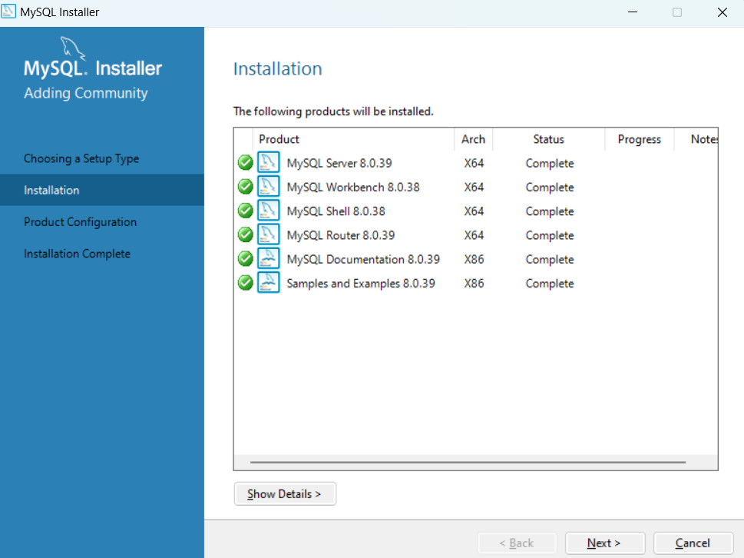

Install MySQL sudah berhasil.

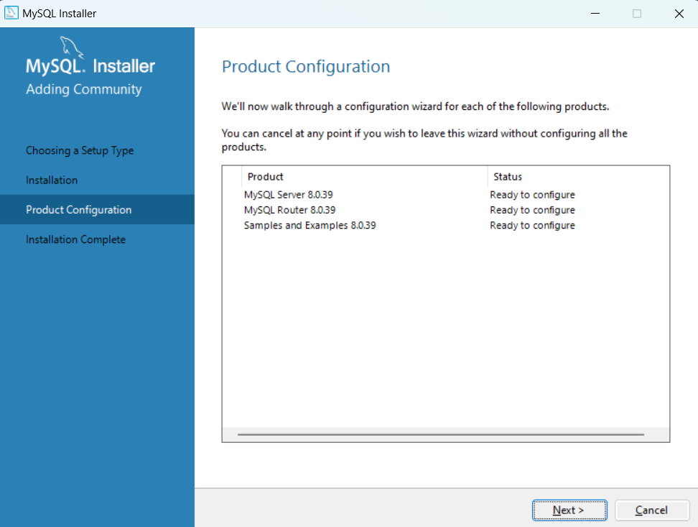

Konfigurasi MySQL

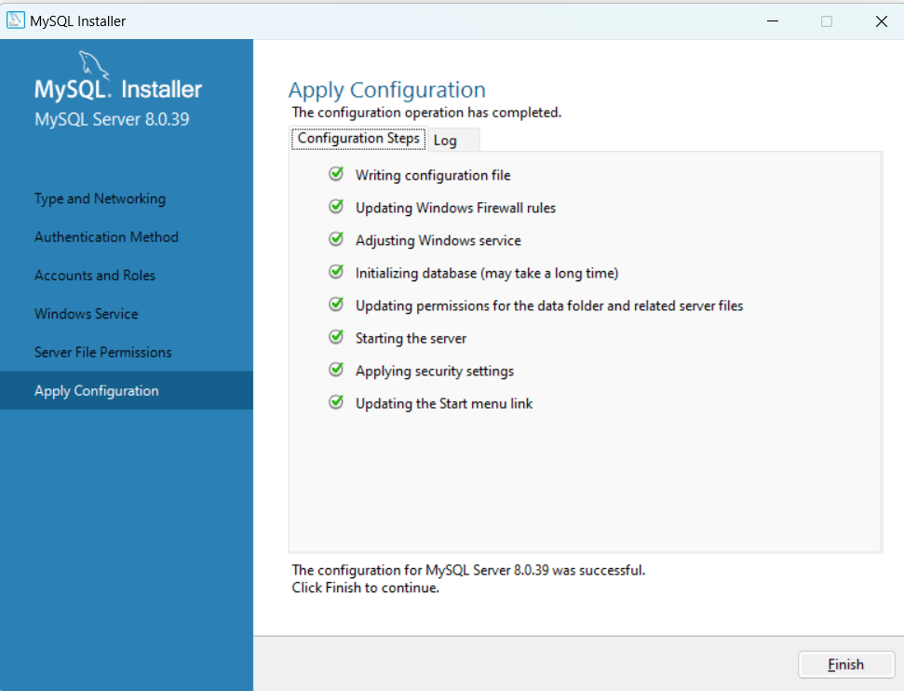

Apply Konfigurasi.

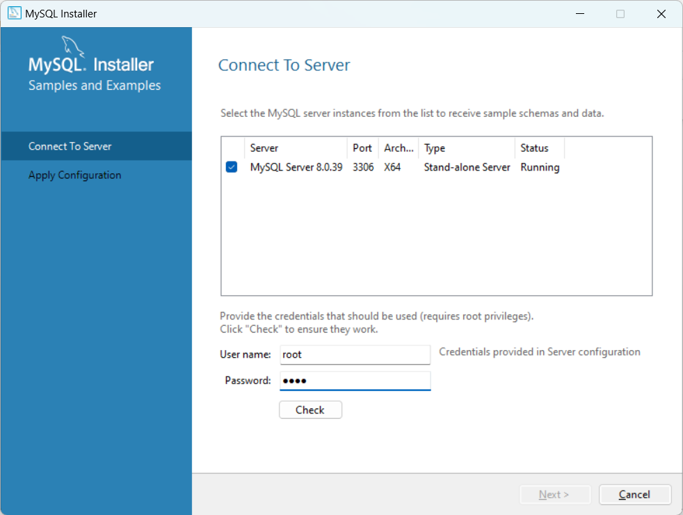

Connect To Server dan masukin password.

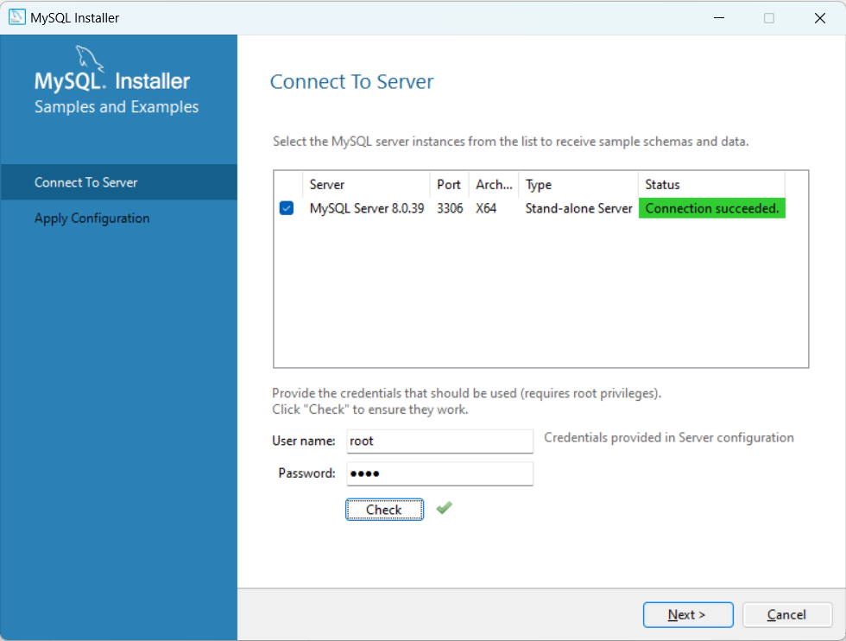

Server sudah berhasil terkoneksi.

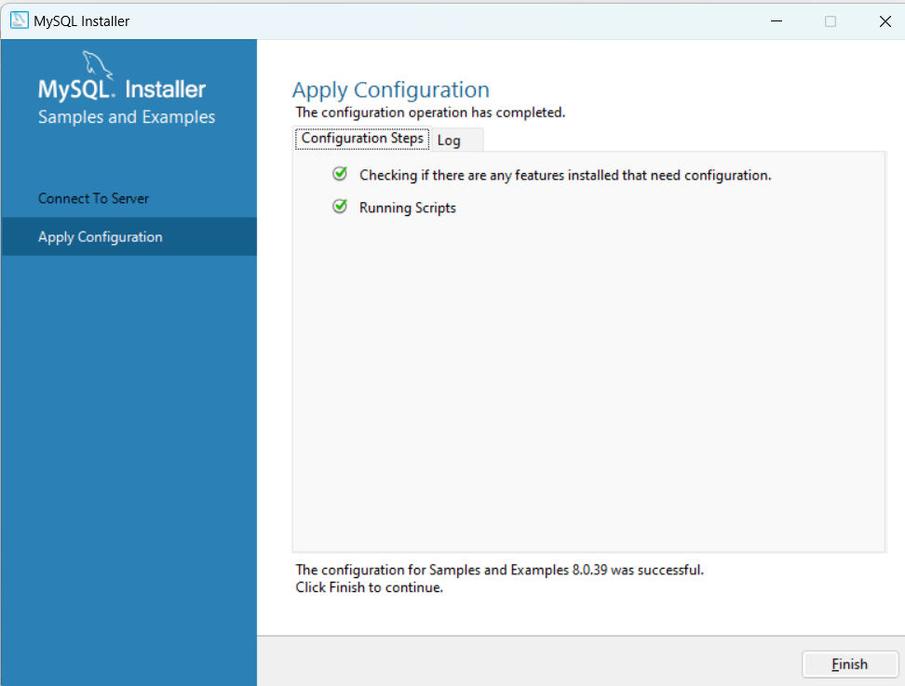

Apply Konfigurasi

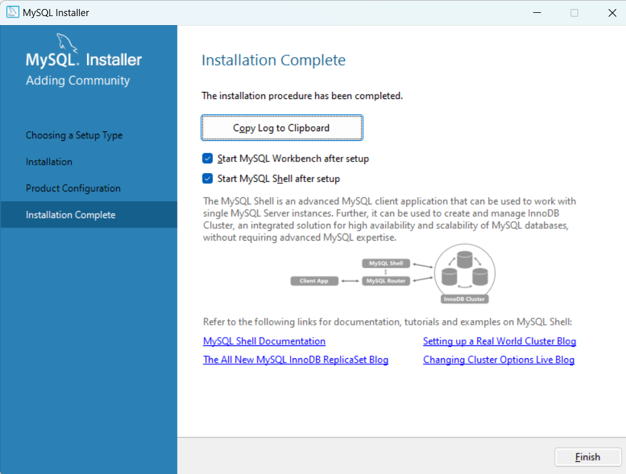

Instalasi MySQL telah berhasil.

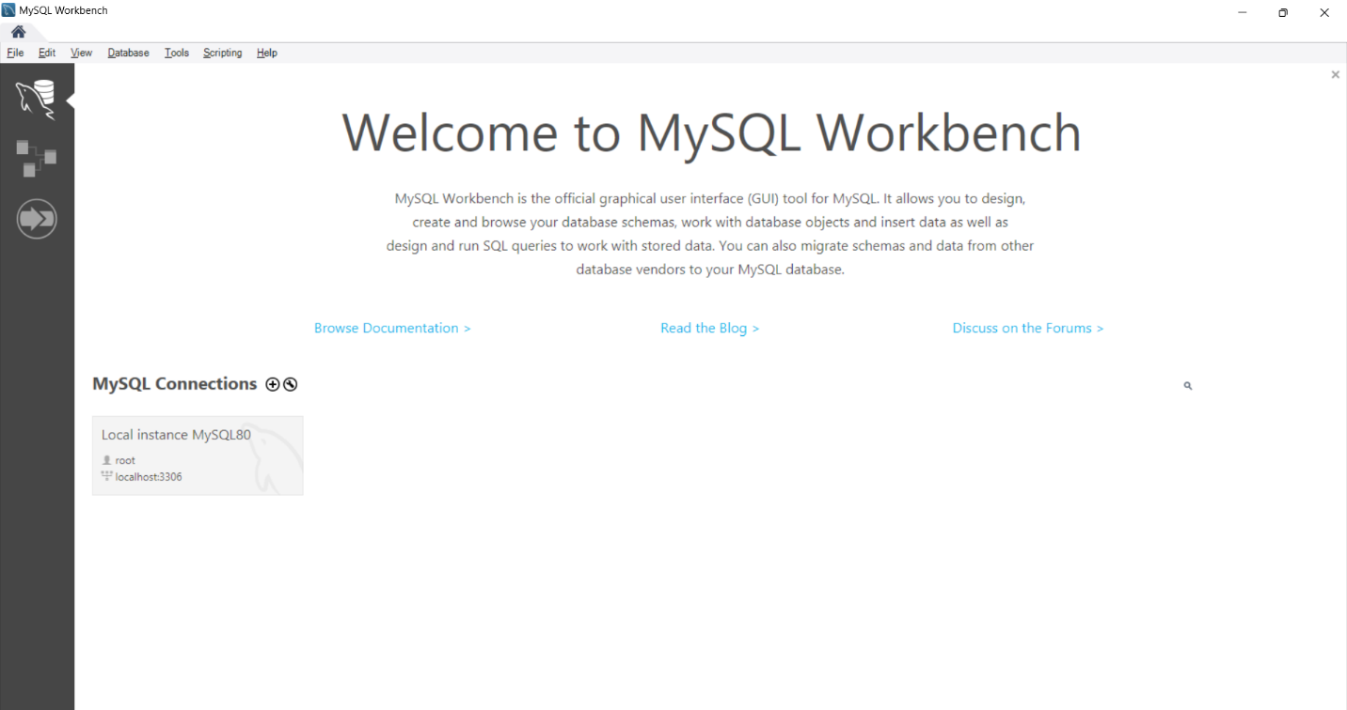

Halaman utama MySQL Workbench.

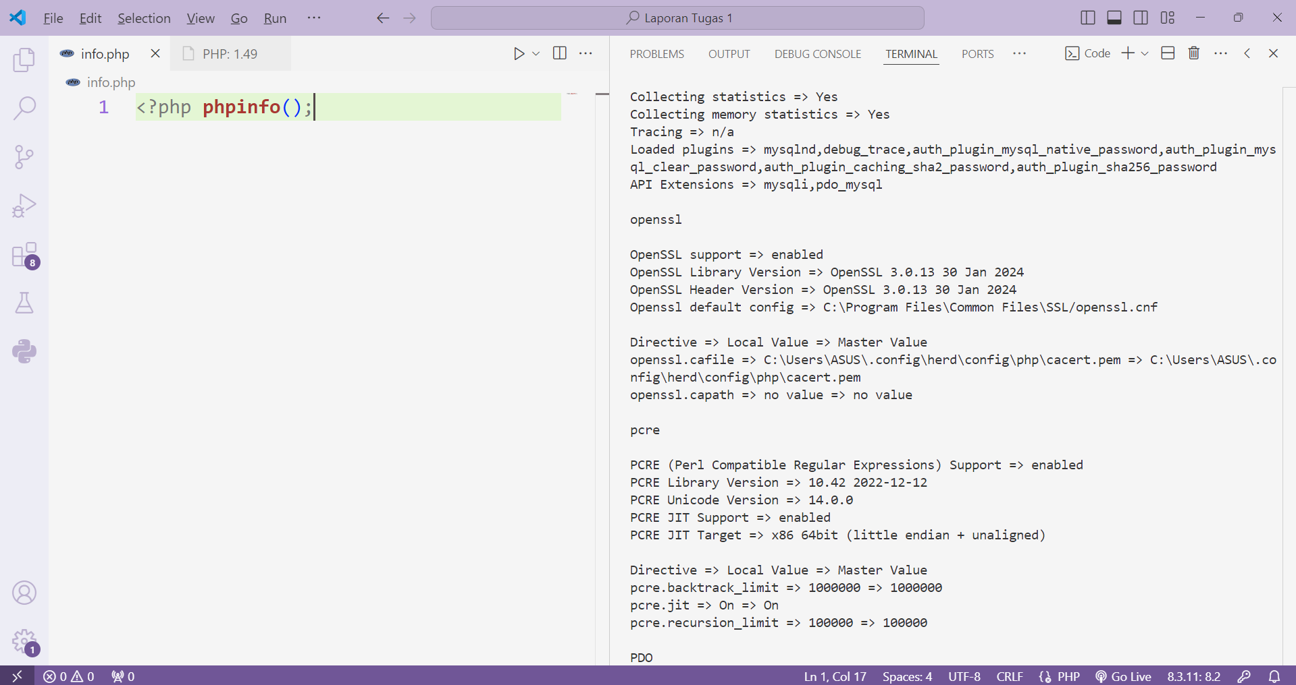

phpinfo()

**Kesimpulan**

Aplikasi Herd adalah pengembangan Laravel, termasuk PHP dan NGINX. Namun aplikasi MySQL diinstal secara terpisah.